משימה 1:

במשימה זו רצינו ליצור 2 משימות שיפעלו עם השהייות של 20 טיקים לכל אחת. לכן, יצרנו 2 משימות בעלות עדיפות זהה ושלחנו לפונקצית הדפסה שמקבלת כפרמטר את מספר המשימה (1 או 2) ואת מספר הטיקים עבורם נרצה ליצור את הדיליי. התוצאה בעקבות כך היא כמובן ביצוע של המשימות 1,2,1,2,.... מפני שזמן ההשהייה שלהן הוא זהה.

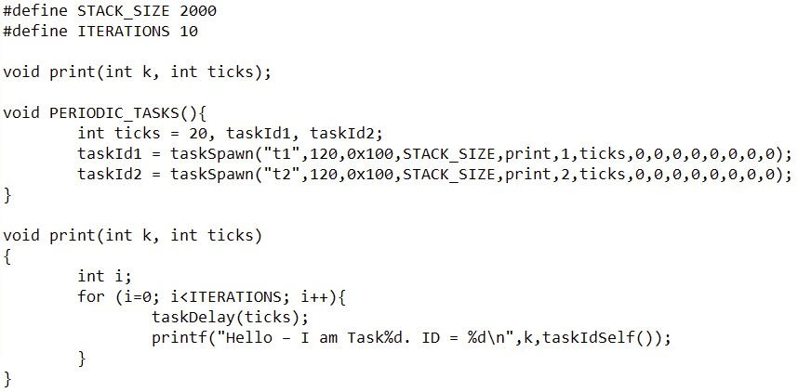

משימה 2:

במשימה זו רצינו ליצור 2 משימות שיפעלו בדיליי לא מתואם. משימה אחת עם השהייה של 20 טיקים ומשימה נוספת עם השהייה של 40 טיקים. לכן, יצרנו 2 משימות בעלות עדיפות זהה ושלחנו לפונקצית הדפסה שמקבלת כפרמטר את מספר המשימה (1 או 2) ואת מספר הטיקים עבורם נרצה ליצור את הדיליי (הפעם נשים לב שיש לנו 2 משתנים של טיק. טיק שתואם את משימה 1 וטיק שתואם את משימה 2). התוצאה בעקבות כך היא ביצוע של המשימות בצורה 1,2,1,1,2,1,1,2,... (כלומר משימה 1 פועלת ונכנסת להשהייה ואז משימה 2 פועלת ונכנסת להשהייה מספיק ארוכה כדי שמשימה 1 תספיק 2 משימות עם השהייה של 20 טיקים לפני שהשהייה של משימה 2 עם ה40 טיקים תספיק להתעורר).

